3 – ЛИНЕЙНЫЕ КООРДИНАТЫ

Трилинейными координатами точки по отношению к заданному треугольнику называются относительные расстояния от этой точки до сторон треугольника.

Пример. Центр окружности, вписанной в треугольник, имеет координаты 1 : 1 : 1, так как расстояния от центра вписанной окружности до сторон треугольника одинаковы. Рассмотрим координаты точек треугольника ABC в трилинейных координатах:
A = 1 : 0 : 0
B = 0 : 1 : 0
C = 0 : 0 : 1
Центр вписанной окружности = 1 : 1 : 1
Центр масс: bc : ca : ab = 1/a : 1/b : 1/c = cosecA : cosec B : cosec C
Центр описанной окружности = cos A : cos B : cos C
Центр пересечения высот (ортоцентр) = sec A : sec B : sec C

Теорема. Реальные расстояния от точки P с трилинейными координатами x : y : z равны (kx, ky, kz), где $k=\frac{2S}{\text{ax}+\text{by}+\text{cz}}$. Через S здесь обозначена площадь треугольника, через a, b, c – соответственно длины его сторон.
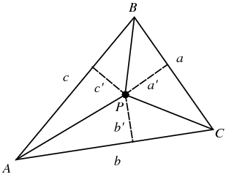
Доказательство. Пусть P = x : y : z, реальные расстояния от P до сторон BC, AC, AB соответственно равны a’, b’, c’. Обозначим через S_{a}, S_{b}, S_{c} соответственно площади треугольников BPC, CPA, APB. Тогда
S_{ABC} = S_{a} + S_{b} + S_{c} = ½aa’ + ½bb’ + ½cc’ =
= ½akx + ½bky + ½ckz = ½k(ax + by + cz)
Откуда $k=\frac{2S}{\text{ax}+\text{by}+\text{cz}}$.

